**«Вечірка» має тривати**

23.12.2017 | [Рецензії](https://moviegram.com.ua/category/texts/reviews/)| [Ольга Кривітченко](https://moviegram.com.ua/author/olha_kryvitchenko/)

Якщо ви читали «Орландо» Вірджинії Вульф, то зрозумієте, чому критики наполягали на неможливості його екранізації. Аж поки за нього не взялася англійська режисерка Саллі Поттер, яка зняла дещо потойбічну однойменну драму з Тільдою Свінтон у головній ролі. Критики погодились, що «Орландо» таки можна екранізувати, ще й дали за це декілька нагород. На жаль, на цьому і скінчилося визнання широкою публікою  доробку режисерки, в якому співіснують документальна стрічка з Кірою Муратовою («Я і кінь, я і бик, я і баба, і мужик»), пошуки гендерної ідентифікації Джуда Лоу («Лють»), власна версія «8½» («Урок танго») та багато інших експериментів, в яких Саллі заграє з кіно, театром, перфомансом і танцем.

І, ось, нарешті остання робота режисерки дісталася [головного конкурсу Берлінале-2017](https://moviegram.com.ua/berlinale-2017-kryza-serednoho-klasu-proschannya-z-kiarostami/), а згодом й українського прокату. І хоча «Вечірка» не така смілива за формою, як попередні робити Поттер, але точно не менш гротескна та сатирична. Тож розберімо на складові немлосну вечірку, щоб не повторювати чужих помилок.

PLAY VIDEO

*The party, 2017*  
**жанр:** чорна комедія  
**режисер:** Саллі Поттер  
**в головних ролях:** Емілі Мортімер, Кілліан Мерфі, Крістін Скотт Томас

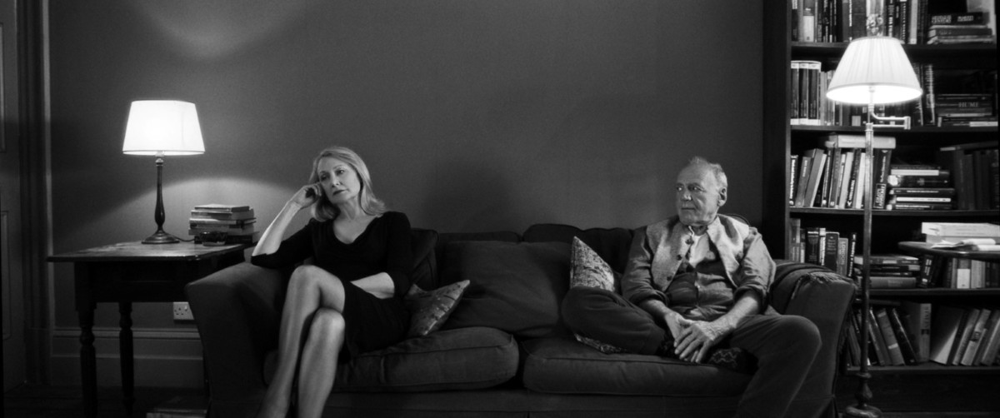

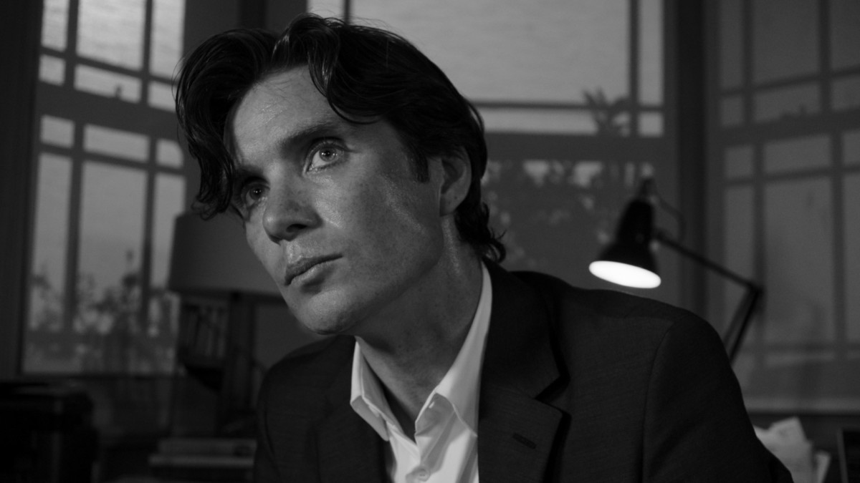

**Привід**

Чи не найголовніше у вечірці – це нагода, з якої всі зберуться, аби висловити свою нестерпну прихильність та нещадну підтримку одне одному. Для переконаної ідеалістки Джанет (Крістін Скотт Томас) – це здобуття посади міністра, радість від якої вона воліє розділити з ліпшими друзями. Втім, начувайся, Джанет! Саллі Поттер не збирається відмовлятися від традиції найгірших вечерь, які починаються наче «свято» (привіт, Томас Вінтерберґ) та перетворюються на «різанину», як у Романа Полянського. Тож за звання винуватиці торжества героїні доведеться ще позмагатися з іншими, які можуть протиставити її просуванню кар’єрною драбиною розлучення, невиліковну хворобу, майбутнє материнство та кокаїнову залежність.

**Місце та атмосфера**

У новій роботі англійка зіштовхує лобами героїв у реальному часі та не дає їм вийти з чотирьох стін лондонського маєтку, викликаючи у глядача напад клаустрофобії. Чорно-біле рішення та виразний контраст вигідно підкреслюють крупні плани від оператора Олексія Родіонова («Іди й дивись! », «Серед сірого каміння») та не дозволяють відволіктися на навколишній світ, надаючи поцейбічному кіносвітові певної театральної умовності.

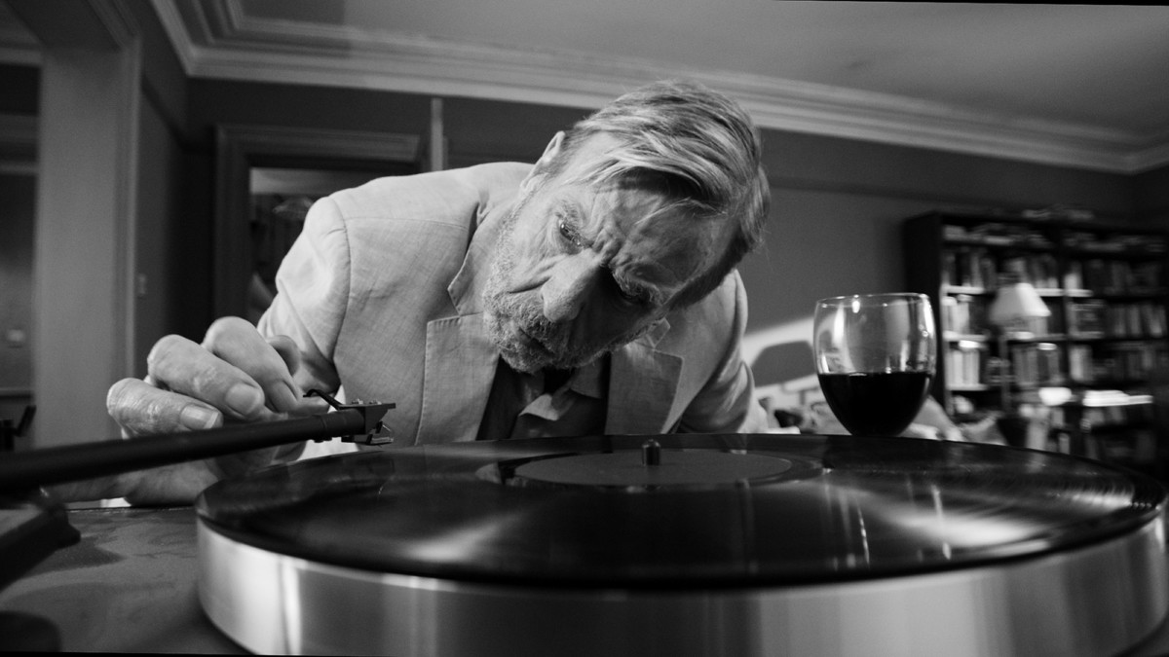

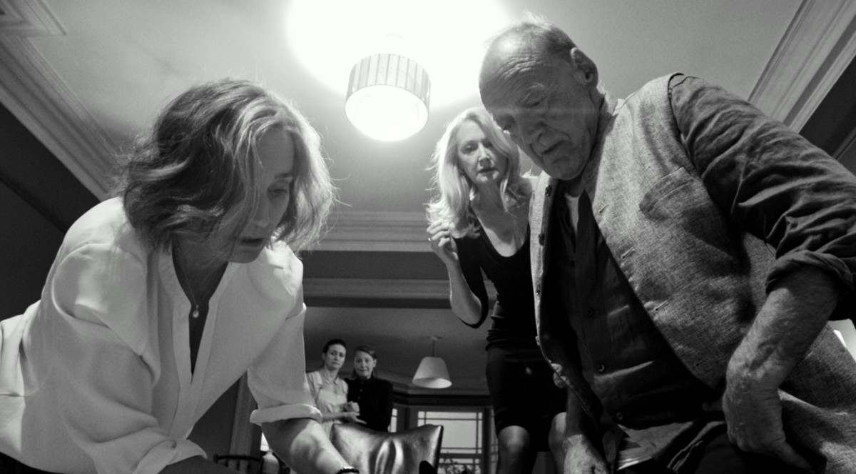

**Музика**

На відміну від попередніх стрічок, до яких Саллі і сама писала музику, на «Вечірці» грає довільний плейлист із джазу, реггі та класики на старому патефоні чоловіка Джанет – Білла (Тімоті Сполл). Власне, він один переймається ним (і скидається на те, що це все, чим він переймається) та почасти недоречно ставить платівки, створюючи такий собі контрапункт. Взяти хоча б трек Бо Діддлі, який кричить «I’m a man», поки всі вітають Джанет. Тим часом Білл відсторонено витріщається на галявину внутрішнього подвір’я.

**Гості**

На кожній вечірці має бути той, хто псує усім настрій, як-то скептик Ейпріл (Патриція Кларксон), той, хто промовляє пишномовні фрази невлад, як гуру життя Готтфрід (Бруно Ганц). А також той, на кого чекають наче на Годо, хто взагалі муляє око, як знервований фінансист Том (Кілліан Мерфі), або мовчки не встає з крісла, як приспаний успіхами дружини Білл. І, нарешті, комбо-гості будь-якої ліберальної вечірки – постфеміністка Марта (Черрі Джонс) та її вагітна-партнерка Джинні (Емілі Мортімер). Їх було б важко уявити разом в одній кімнаті, від чого подекуди виникає відчуття фарсу. Але Поттер навмисно вимальовує своїх персонажів дещо карикатурними, щоб запроторити в них якомога більше ознак та огріхів демократії. І впродовж години (небувала «жадібність» для фестивального кіно) всі її герої наче розігрують п’єсу «Хто боїться Вірджинії Вульф?». Вони доводять одне одного до сказу, з кожною реплікою підвищують напругу трагікомедії й наближують від початку розгубленого буденністю ситуації глядача до фінального катарсису.

[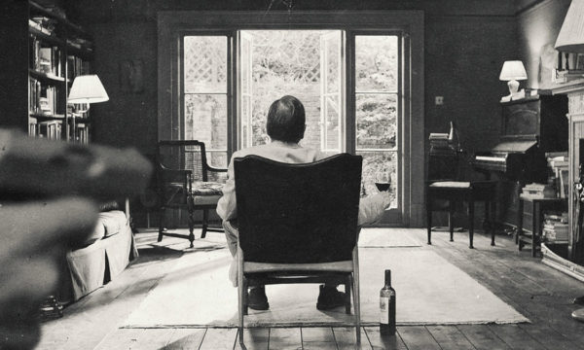](https://moviegram.com.ua/wp-content/uploads/2017/12/69d98e812f8b2b7fc6ae987dc686cdbc.jpg)[](https://moviegram.com.ua/wp-content/uploads/2017/12/MV5BM2QzOWVlMTEtYjBjNy00ODNlLTg4MzgtOWY1MTVlOWNkY2IyXkEyXkFqcGdeQXVyNTc5OTMwOTQ-._V1_.jpg)[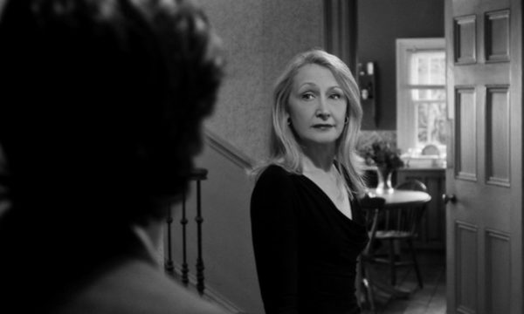](https://moviegram.com.ua/wp-content/uploads/2017/12/MV5BOTU4ODc5ODctNmJlOC00NDk0LTk3YTctYWRkMzA2NjQ5NWIyXkEyXkFqcGdeQXVyNTc5OTMwOTQ-._V1_.jpg)

**Розваги**

Кажуть, що у «пристойному товаристві» політику та релігію не обговорюють. Що ж, Саллі порушила усі заборони. Рушійною силою її сюжету та головними розвагами якраз є «непристойні» діалоги. В них добропорядні, успішні та освічені герої «зі скромною чарівністю буржуазії» звинувачують одне одного то в нацизмі, то в надмірному лібералізмі, шукають порятунку то в науці, то у кармі. Тож «Вечірка» виявляється одою хронічному лицемірству, і водночас невпевненості та розгубленості західної людини. Недарма ідея сценарію виникла в Поттер через «відсутність політичної сміливості» лейбористів на парламентських виборах 2015 року, а зйомки припали на період агітаційної кампанії за «Брекзит». «Вечірка» лишень доводить, що політичне охоплює все, і навіть вибір композиції – це політика.

**Сюрприз**

Найкращі вечірки не обходяться без доброго твісту сюрпризу, втім у Поттер він потрібен радше для ще одного іронічного закиду в бік демократії. Але це ніяк не впливає на посмак від «Вечірки», яка по перегляді виявляється добротним театральним кіно з інтелектуальними діалогами, до якого не втрачаєш цікавості аж до завершення, а потім вимагаєш іще. І, як-то кажуть, якщо в кадрі з’являється рушниця (а вона там з’являється, будьте певні), вона обов’язково вистрелить – як і нова картина Саллі Поттер.